Анкета животного без владельца от 14.05.2025 г.

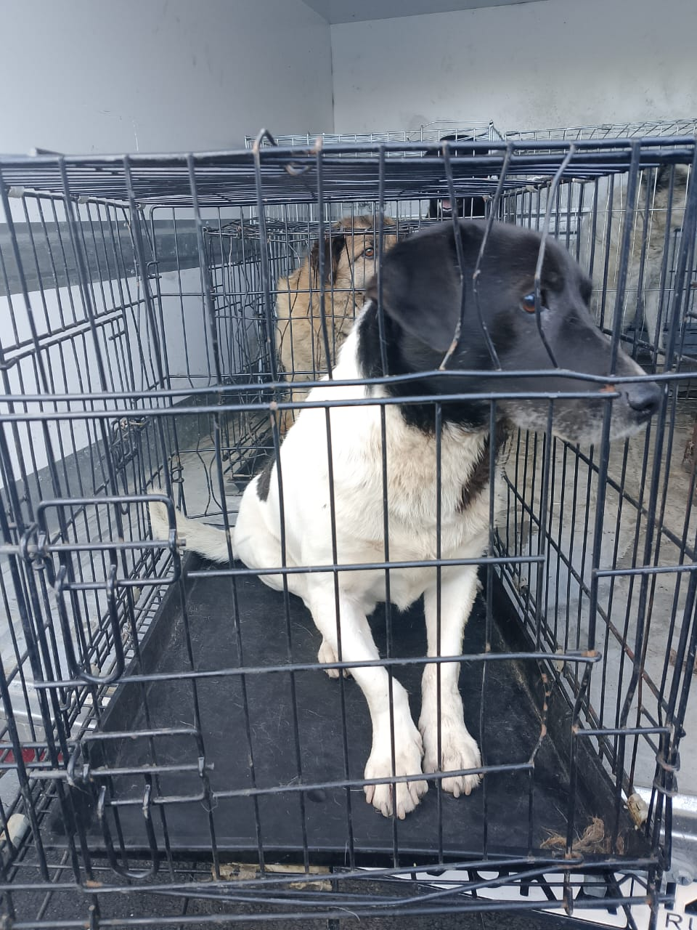 | Дата отлова, место (район, улица) | 14.05.2025 г.  Г.Ставрополь, ул.Чапаева,7
 | Вид, пол животного | Кобель
 | Окрас животного | Черно-белый
 | Инд. номер/маркировка животного
 | Дата операции

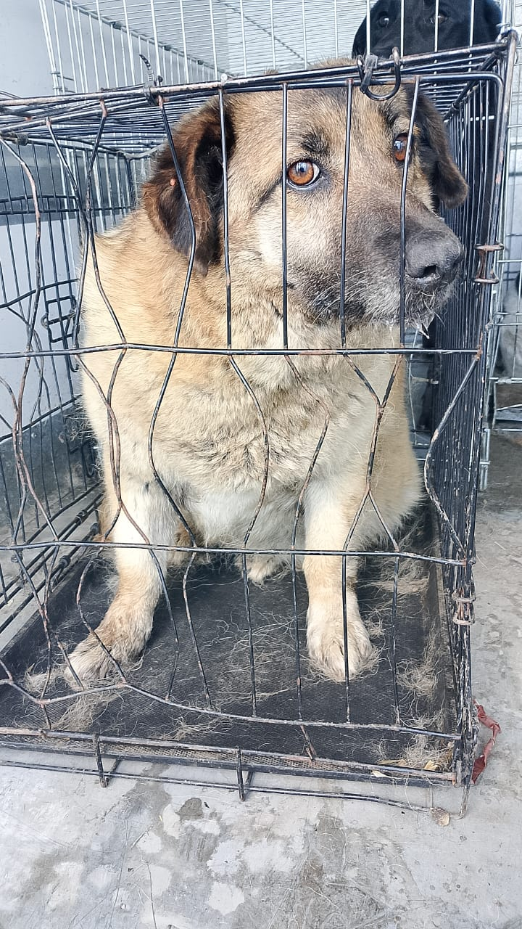 | Дата отлова, место (район, улица) | 14.05.2025 г.  Г.Ставрополь,ул.Чапаева,4/1 Д
 | Вид, пол животного | Сука
 | Окрас животного | Рыжая
 | Инд. номер/маркировка животного
 | Дата операции

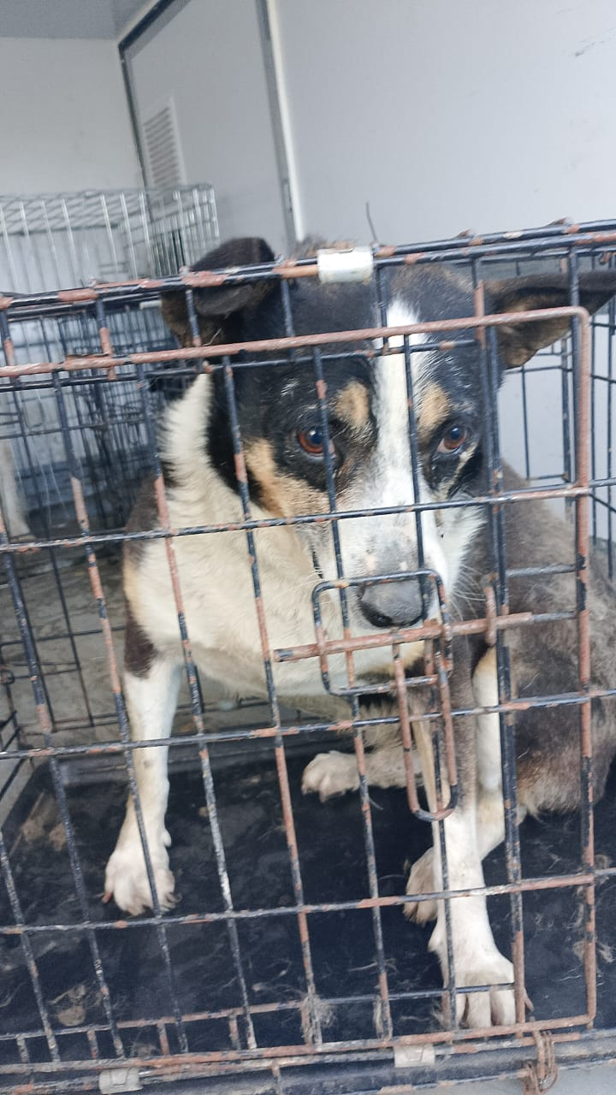 | Дата отлова, место (район, улица) | 14.05.2025 г.  Г.Ставрополь, ул.Чапаева, 56Б
 | Вид, пол животного | Кобель
 | Окрас животного | Черный с белым
 | Инд. номер/маркировка животного
 | Дата операции

